【一、單選題】每題5分﹐共10分
( )1.若數列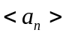滿足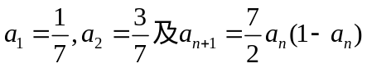（n ≥ 1），
則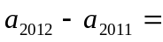(A) 0 (B) 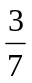 (C) - (D)  (E) -
( )2.已知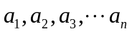為各項都大於零的等比數列，公比r≠1，則
(A) a1＋a8＞a4＋a5
(B) a1＋a8＜a4＋a5
(C) a1＋a8＝a4＋a5
(D) a1＋a8與a4＋a5的大小關係不能由已知條件確定

【二、複選題】(只錯一個選項得3分，錯2個以上不給分)每題5分，共10分

( )1.設集合S = {a,{a},∅}，則下列何者為真﹖
(A) a ∈ S (B){a} ∈ S (C){a} ⊂ S (D)∅ ∈ S (E)∅ ⊂ S﹒

( )2.全班50位學生中，第一次段考國文有16位不及格，英文有20位不及格，數學有24位不及格；國文、英文兩科不及格者有5位 ; 國文、數學兩科不及格者有7位 ; 英文、數學兩科不及格者有9位；國文、英文、數學三科都不及格者有2位。請問：
(A) 國文、英文、數學三科中至少有一科不及格者有41位。
(B) 國文、英文、數學三科都及格者有9位。
(C) 國文、英文、數學三科中只有數學不及格者有10位。
(D) 國文、英文、數學三科中只有數學及格者有4位。
(E) 國文、英文、數學三科中只有一科及格者有15位。

【三、填充題】每格5分﹐共70分

1.在等差數列中， (1)

2.在皆為正數的等比數列中， (2)

3. 有一青蛙在數線上從原點向右或向左跳動，假設牠每次跳的距離為一個單位，同時牠如跳到+3或−2時便停止，不然的話只要跳5次便不再跳了，試問會有 (3) 種可能的情況發生？

4.若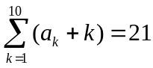，則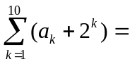 (4) ﹒

5.已知某數列，其前n項之和S_{n} = 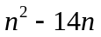，求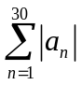= (5) ﹒

6. (6)

7. 將自然數1,2,3,… 排成如右圖的三角形狀，中央線上的數為1,3,7,13,21,…
求第50排中央線的數為 (7) 1 第一排
2 3 4 第二排
5 6 7 8 9 第三排
10 11 12 13 14 15 16
17 18 19 20 21 22 23 24 25
26 27 ..................
8.設A = {a , 1 , 2 , 4}，B = {b² , b + 1 , 5}，b > 0，A − B = {1 , 2 , 3}，則a + b的值為 (8) ﹒

9.由1到500的正整數中，是2的倍數但不是3的倍數亦不是5的倍數者共有 (9) 個﹒

10.利用0﹐1﹐2﹐3﹐4﹐5作三位數，若數字可重複選用，則大於312的三位數共有 (10) 個﹒

11.如圖，以6種顏色塗入5區，每區限一色且相鄰不同色，同色可重複使用，則有 (11) 種不同的塗法﹒
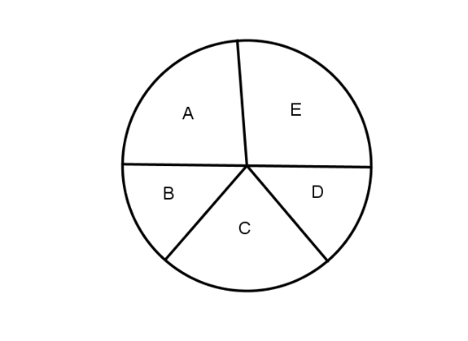
12.求下列帶分數運算的結果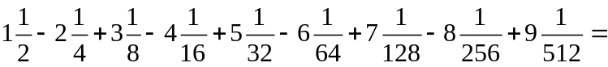 (12) ﹒

13.試求級數的和﹕之值為 (13) ﹒

14.有p個等差數列,
第1個等差數列 : 首項 1， 公差 1 ， 前n項和為 
第2個等差數列 : 首項 2， 公差 3 ， 前n項和為 
第3個等差數列 : 首項 3， 公差 5 ， 前n項和為 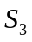
第p個等差數列 : 首項 p, 公差(2p-1) , 前n項和為 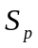，
求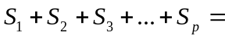 (14)

【四、證明題】共10分

1.是否存在常數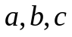使得等式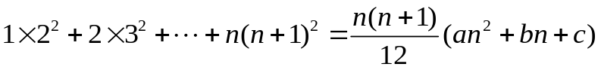對一切的自然數n均成立?
(1) 請猜測a,b,c之值(4分)
(2) 請用數學歸納法證明你的猜測是正確的(6分)

- 單選題】每題5分﹐共10分

1 | 2
C | A

- 複選題】 (只錯一個選項得3分，錯2個以上不給分)每題5分﹐共10分

1 | 2
ABCDE | ABCE

【三、填充題】每格5分﹐共70分

(1) | (2) | (3) | (4) | (5)
120 | 6 | 20 | 2012 | 578
(6) | (7) | (8) | (9) | (10)
-820 | 2451 | 6 | 133 | 99
(11) | (12) | (13) | (14)
3120 | 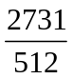 | 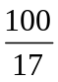 | 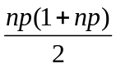

【四、證明題】共10分
(1) a = 3 , b = 11 , c = 10 (全對才給分) (4分)
(2) n=1 成立 (1分)
設n=k成立 (2分)
證明 n = k+1 成立 (3分)

